DISSEKER EN BLÅMUSLING
Teori
Blåmuslinger lever af planktonalger og andre mikroskopiske organismer, som de filtrerer fra vandet. Det sker ved, at blåmuslingerne suger vand ind og leder det over gællerne, der også fungerer som et filter, som kan tilbageholde fødeemner.
På figuren nedenfor kan du se, at blåmuslinger har en fod, som de bruger, når de skal krybe afsted. Fra foden kan blåmuslinger udskille et stof, der hedder byssus. Når byssus kommer i kontakt med havvand, bliver der dannet nogle hæftetråde, der kaldes byssustråde. De gør det muligt for blåmuslingerne at holde sig fast og samtidig følge bølgernes bevægelser.
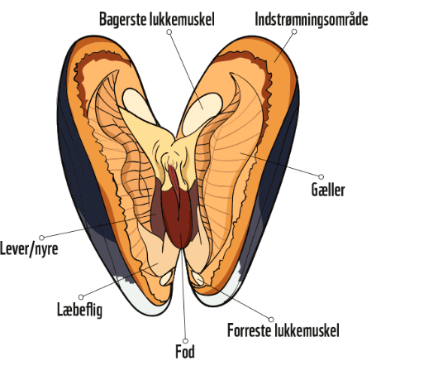
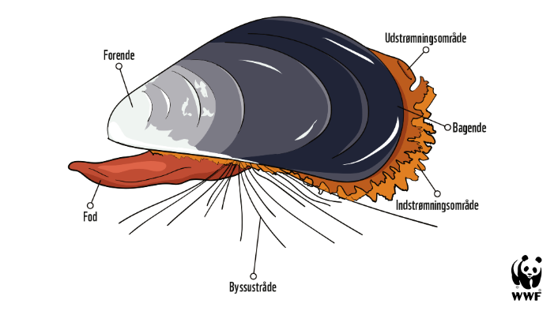
Da mange blåmuslinger lever på lavt vand og kun bevæger sig ganske langsomt, skal de kunne klare sig over vandets overflade, hvis vandstanden pludselig falder. Derfor har blåmuslinger en hård skal, som beskytter mod udtørring, og som samtidig har den fordel, at den også beskytter mod prædation. Skallen bliver holdt lukket ved hjælp af lukkemuskler.

Illustrationer: Thomas Nissen og Louise Lave.
Formål
I skal undersøge blåmuslingens anatomi, og hvordan den er tilpasset livet i havet.
Materialer
Afdækning, blåmusling, dissektionssæt og kar til at opbevare muslingen i.
Fremgangsmåde
- Find forende og bagende på muslingen.
- Find ryg og bugside. Rygsiden er buet, mens bugsiden næsten er lige.
- Find byssustråde.
- Luk muslingen op ved at holde den brede bagende væk fra dig selv, mens du presser eller vrider skallerne lidt fra hinanden. Tag en kniv, der ikke er så spids. Placer kniven ude ved den brede bagende, så knivens æg vender væk fra dig selv. Stik kniven ind mellem skallerne.
- Før kniven ind mellem skallerne, og skær den store bageste lukkemuskel over.
- Åbn muslingen, og placer den i et kar med vand.
- Prøv at bestemme de indre organer ud fra tegningen i teoriafsnittet.
- Placer fod, gæller, byssustråde og lukkemuskler i cirklerne nedenfor.

Observationer

Fod og byssustråde Gæller Lukkemuskler

Diskussion
- Hvordan er blåmuslinger tilpasset livet i havet?
- Hvilken rolle spiller blåmuslinger i havets økosystemer?
Til læreren
Cirklerne i observationsafsnittet fungerer bedst, hvis vejledningen er lamineret.

Vejledningen er senest opdateret 5.3.2019

